TEMAT: HAŁAS W NAJBLIŻSZYM OTOCZENIU
Autor: Tomasz Kocur
Podstawa programowa, III etap edukacyjny
Cele kształcenia – wymagania ogólne
II. Przeprowadzanie doświadczeń i wyciąganie wniosków z otrzymanych wyników.
Treści nauczania – wymagania szczegółowe
6. Ruch drgający i fale.
6) Uczeń wymienia, od jakich wielkości fizycznych zależy wysokość i głośność dźwięku.
7) Uczeń posługuje się pojęciami infradźwięki i ultradźwięki.
9. Wymagania doświadczalne
13) Uczeń wytwarza dźwięk o większej i mniejszej częstotliwości od danego dźwięku za pomocą dowolnego drgającego przedmiotu lub instrumentu muzycznego.
Cele
Cele ogólne
- Poznanie sposobu pracy z zestawem pomiarowym Pasco.
- Wykorzystanie aplikacji komputerowej współdziałającej z rejestratorem danych.
- Utrwalenie podstawowych pojęć odnoszących się do drgań i fal.
- Uświadomienie szkodliwego działania hałasu na organizm ludzki.
Cele operacyjne
Uczeń nabywa umiejętności:
- zaplanowania i przeprowadzenia doświadczenia pozwalającego wygenerować falę akustyczną o różnym natężeniu za pomocą strun głosowych oraz przedmiotów powszechnego użytku,
- uzyskania wyników pomiaru natężenia dźwięku wyrażonych w decybelach (dB),
- przeprowadzenia dyskusji na temat skutków wpływu hałasu na człowieka i środowisko,
- sformułowania wniosków na podstawie otrzymanych wyników.
Metoda pracy
Praktyczne ćwiczenia laboratoryjne wspomagane komputerowo, demonstracja nauczyciela.
Forma pracy
Praca z całą klasą lub w grupach pod kierunkiem nauczyciela.
Środki dydaktyczne i materiały
Zestaw doświadczalny (opis w dalszej części opracowania), instrukcja do ćwiczeń.

Przebieg doświadczenia i rejestracja pomiarów

Wprowadzenie teoretyczne
Hałas to niepożądany dźwięk, zwykle o nadmiernym natężeniu, odbierany przez człowieka na przykład, jako: huk, szum, krzyk, wrzawa, itp. Natomiast, dźwięk to fala akustyczna charakteryzująca się odpowiednim natężeniem i częstotliwością.
Natężenie dźwięku jest trudne do zmierzenia, dlatego częściej mówi się o poziomie natężenia dźwięku wyrażonym w decybelach (dB) (1 dB = 10⁻¹ B). Jednostka ta wiąże się z pewnym zakresem natężenia dźwięku fali akustycznej dochodzącej do narządu słuchu. Jest to skala logarytmiczna, która za punkt odniesienia przyjmuje 0 dB (natężenie dźwięku o wartości 10⁻¹² W/m²) odpowiadający progowi słyszalności.
Dźwięki rejestrowane przez narząd słuchu, charakteryzują się określonym zakresem słyszalności. W Tab. 1 możemy zauważyć, że od poziomu 0 dB człowiek odczuwa wrażenie słuchowe, natomiast w granicach 130 dB – odczuwa ból.
Tab. 1. Poziom natężenia dźwięku dla różnych źródeł.
Szkodliwość działania hałasu na człowieka i środowisko jest bezsprzeczna. Zależy ona od częstotliwości i natężenia dźwięku oraz długotrwałości działania. Przy ok. 70 dB w organizmie człowieka następują niekorzystne zmiany wegetatywne. Przy 75 dB mogą wystąpić: zaburzenia pracy żołądka, nadciśnienie tętnicze, wrzody żołądka, wzrost adrenaliny. Od 90 dB może nastąpić osłabienie i ubytek słuchu, a od 120 dB – mechaniczne uszkodzenie narządu słuchu.
Hałas jest wszechobecny. Występuje w komunikacji, przemyśle, zbiorowiskach miejskich. Ochrona przed nim jest trudnym zadaniem. Podejmowane są jednak próby ograniczenia hałasu poprzez odpowiednią akustykę w architekturze wnętrz i komunikacji.
Naszym zadaniem będzie zbadanie poziomu natężenia dźwięku w najbliższym otoczeniu, czyli:
- w domu, dla różnych źródeł dźwięku,
- na ruchliwej ulicy,
- w sklepie,
- w restauracji,
oraz przeprowadzenie dyskusji na temat wpływu hałasu na człowieka i środowisko.

Część doświadczalna
- Zaplanowanie i przygotowanie zestawu pomiarowego
W skład zestawu wchodzą następujące elementy:
- Interfejs SparkLink,
- czujnik poziomu natężenia dźwięku,
- komputer typu PC (lub Spark SLS).
- Wykonanie doświadczenia
- Zestaw układ doświadczalny zgodnie z Rys. 1.
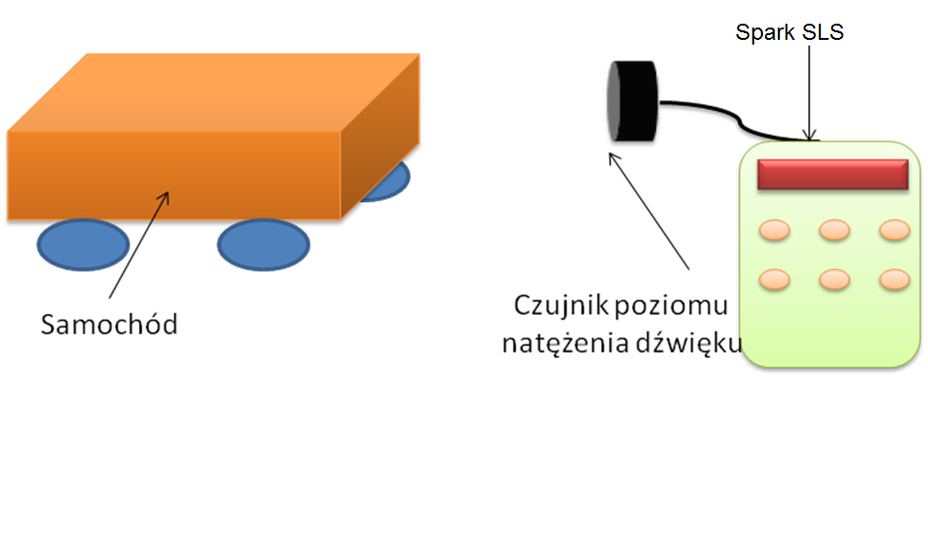
Rys. 1. Układ pomiarowy.
- Włącz rejestrator danych, wybierz przycisk pomiary, wybierz czujnik natężenia dźwięku, wybierz czas próbkowania 10 ms, rozpocznij pomiar naciskając start.
- Zbadaj poziom natężenia dźwięku dla różnych źródeł, np. gwizd czajnika, głos płaczącego dziecka, krzyku, itp.
- Zakończ pomiar po kilku sekundach w celu uniknięcia rejestracji zbyt dużej ilości danych.
- Powtórz pomiar zmieniając źródła generujące falę akustyczną.

Opracowanie wyników. Wnioski.
- Przeanalizuj dane lub wyeksportuj je do aplikacji umożliwiającej odczytać wyniki.
- Sformułuj wnioski do otrzymanych wyników.

Przykładowe wyniki
Mierząc poziom natężenia dźwięku w poszczególnych miejscach, otrzymaliśmy następujące wyniki:
- spokojna rozmowa w pomieszczeniu: 20 dB – 40 dB,
- rozbijanie kotletów schabowych: 60 dB – 80 dB,
- gwizd czajnika z wodą: 65 dB – 74 dB,
- kosiarka przed domem: 80 dB – 115 dB,
- jadący samochód: 75 dB – 85 dB,
- gwar w hipermarkecie: 60 dB – 85 dB,
- niezatłoczona restauracja: 30 dB – 50 dB.

Wnioski
- Długotrwałe narażenie na hałas wywołuje niekorzystne działanie na organizm człowieka, np. osłabienie, ból głowy, irytacja, gniew.
- Poziom natężenia dźwięku zależy od odległości od źródła wysyłającego falę akustyczną.
- W skupiskach miejskich bardzo trudno znaleźć miejsce wolne od hałasu.
- Hałas jest powszechnym problemem, z którym należy walczyć wszystkimi dostępnymi środkami, np. ograniczenie ruchu pojazdów, wprowadzanie urządzeń przeciwhałasowych w pojazdach mechanicznych, właściwe rozwiązania akustyczne w budownictwie i architekturze.
Literatura
- Oleśkowska A., Hałas i wibracje w środowisku. Biuletyn PSNPP, Toruń 2010.
- Szydłowski H., Fizyczne Laboratorium Mikrokomputerowe, Poznań 1994.
- Turło J., Karbowski A., Służewski K., Osiński G., Turło Z., Przykłady wykorzystania technologii informacyjnej w edukacji przyrodniczej, PMEF IF UMK, Toruń 2008.
- Turło J., Firszt F., Karbowski A., Osiński G., Służewski K., Laboratorium fizyczne dla nauczyciela przyrody, Praca zbiorowa pod redakcją Józefiny Turło, PDF IF UMK, Toruń 2003.
- Rozporządzenie Ministra Edukacji Narodowej z dnia 23 grudnia 2008 r. w sprawie podstawy programowej wychowania przedszkolnego oraz kształcenia ogólnego w poszczególnych typach szkół.

